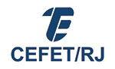

Ministério da Educação
Centro Federal de Educação Tecnológica Celso Suckow da Fonseca – CEFET/RJ
Diretoria de Extensão – DIREX
Departamento de Extensão e Assuntos Comunitários – DEAC

ALUNO/A VOLUNTÁRIO/A

Campus do Projeto: _________________

TERMO DE COMPROMISSO PARA ALUNO/A VOLUNTÁRIO/A ORIUNDO/A DE OUTRA INSTITUIÇÃO DE ENSINO 2024
Nome do/a Estudante: |  |  |  |  | C.P.F.:
Matrícula: |  | Data de Nascimento: | Telefone Fixo/Celular: |  | Identidade/órgão emissor: | UF:
Nível aluno/a: Técnico ( )  Superior ( ) |  | E-mail:
Projeto de Extensão a que o/a aluno/a está vinculado/a:

Coordenador/a:

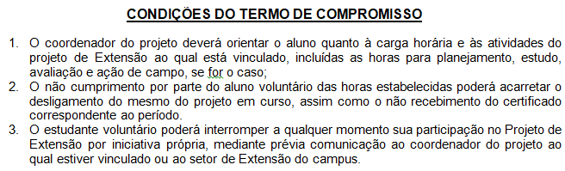
Data:  / / | ___________________________________  Assinatura do/a Aluno/a Voluntário/a |  |  | __________________________________  Assinatura do/a Coordenador/a do Projeto

